**ДЕРЖАВНИЙ УНІВЕРСИТЕТ ІНТЕЛЕКТУАЛЬНИХ**

**ТЕХНОЛОГІЙ І ЗВ’ЯЗКУ**

**Звіт**

**з дисципліни Телекомунікаційні Інформаційні Мережі**

**Лабораторна робота №3**

**на тему: «Керування мережних пристроїв на основі протоколу канального рівня STP стека протоколів TCP/IP»**

Виконав: студент 3 курсу, групи ІПЗ-3.04 спеціальності

121 Інженерія програмного забезпечення

____________________________Бухта М.М.

Перевірив________________Шулакова К.С.

**Одеса  2023**

**МЕТА РОБОТИ**

Вивчення основних принципів роботи комутаторів та

мостів в інформаційних мережах на основі протоколу STP та отримання

навичок щодо усунення активних петель в мережі за допомогою протоколів

STP та RSTP.

**ЗАВДАННЯ 1**

**Опис завдання:**

Побудувати мережу зазначену на рисунку 1.1, самостійно призначив ІР-адреси в мережі.

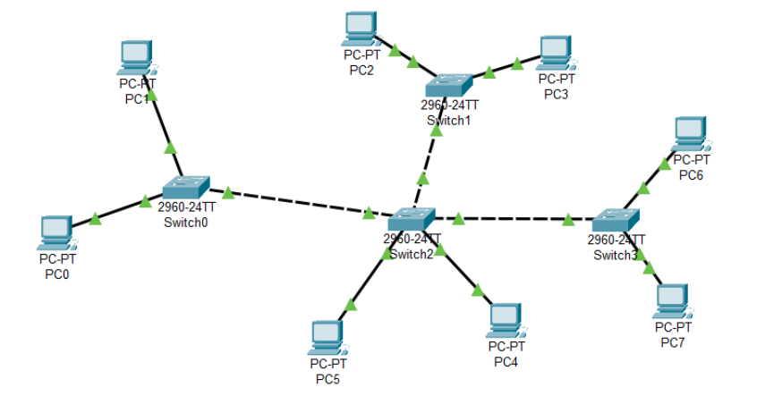

Рисунок 1.1 — Приклад вихідної мережі.

**Виконаня:**

На рисунку 1.2 зображенна кінцева імлементація мережі. На рисунку 1.3 приклад конфігурації IP-адреси.

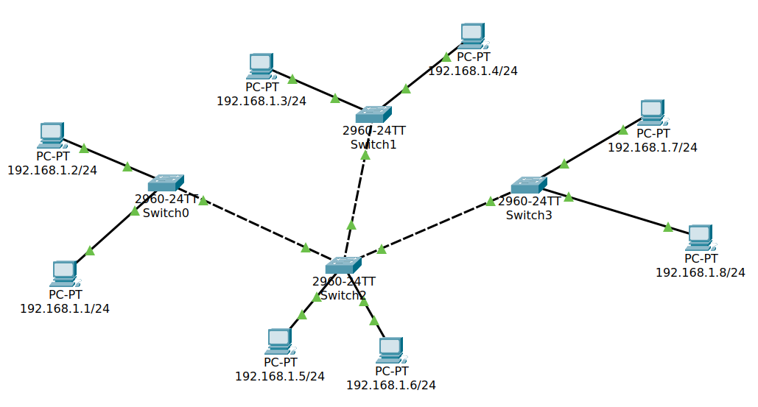

Рисунок 1.2 — імплементація вихідної мережі.

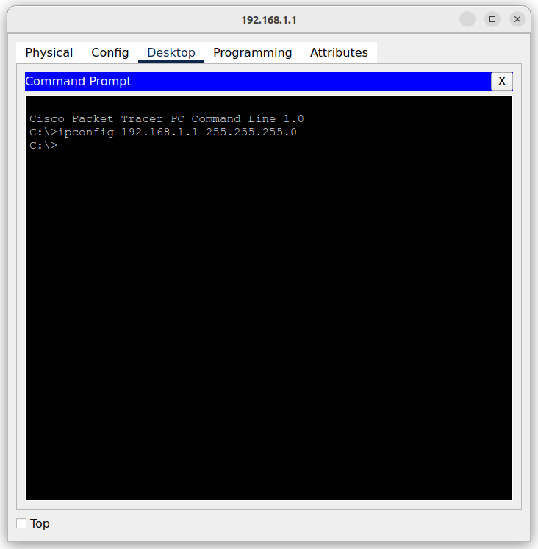

Рисунок 1.3 — приклад конфігурації IP-адреси

**ЗАВДАННЯ 2**

**Опис завдання:**

Перевірити працездатність мережі за допомогою передачі **Simple PDU**.

**Виконання:**

На рисунку 2.1 зображено виконання команди ping у локальній мереж між адресами 192.168.1.8/24 та 192.168.1.1/24 . Як ми бачемо, локальна мережа працює коректно.

Далі спробуємо перевірити працездатність мережі через інструмент **Simple PDU**. Зробимо також перевірку між адресами 192.168.1.8/24 та 192.168.1.1/24. На рисунку 2.2 можна побачити дані пакету на початку відправки ICMP повідомлення. На рисунку 2.3 стан пакету коли він вже у кінцевого пристрою та на рисунку 2.5 коли кінцевий пристрій повернув назад пакет. Більш потрібний путь можна побачити на рисунку 2.4.

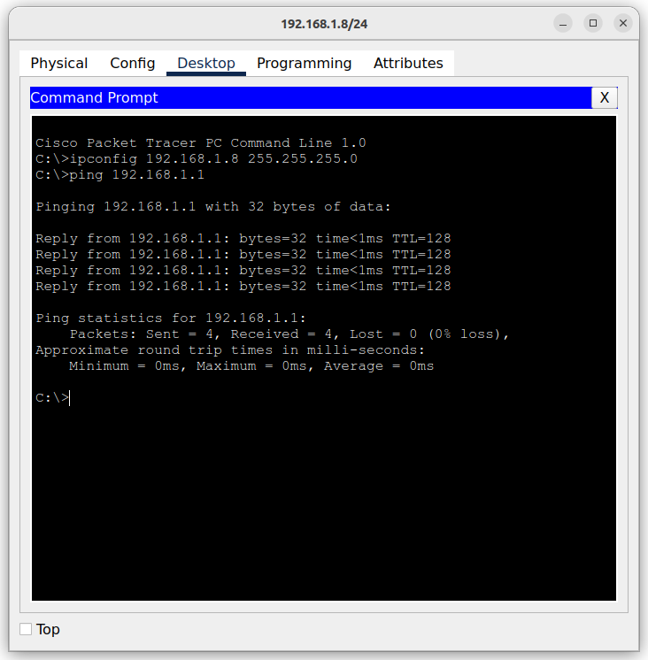

Рисунок 2.1 — виконання команди ping.

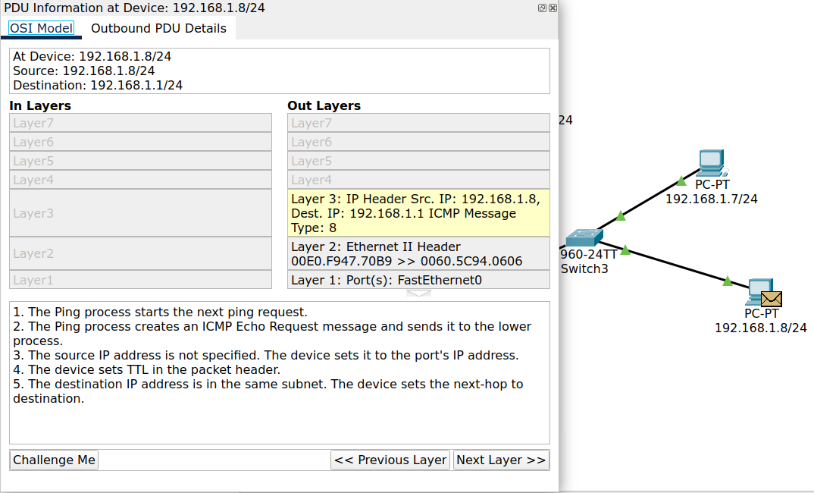

Рисунок 2.2 — старт перевірки працездатності

мережі через Simple PDU

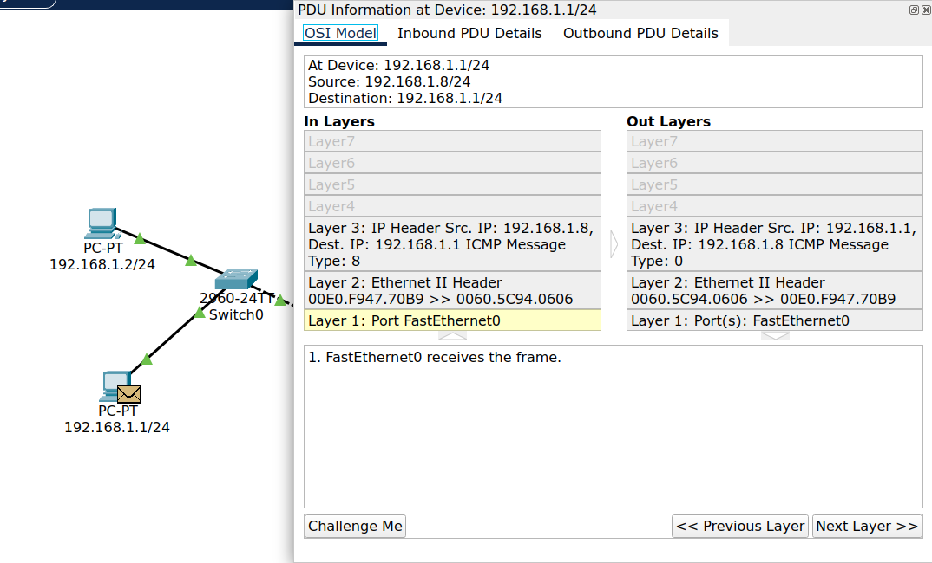

Рисунок 2.3 — пакет передано до destination PC.

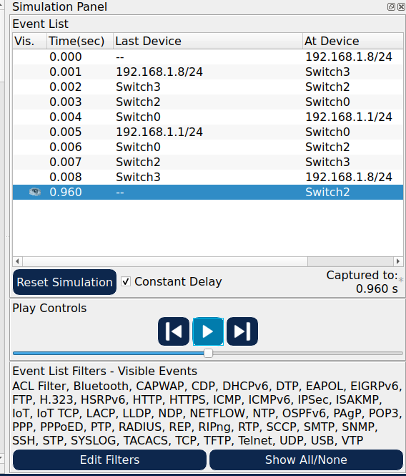

Рисунок 2.4 — увесь путь пакету через Simple PDU/

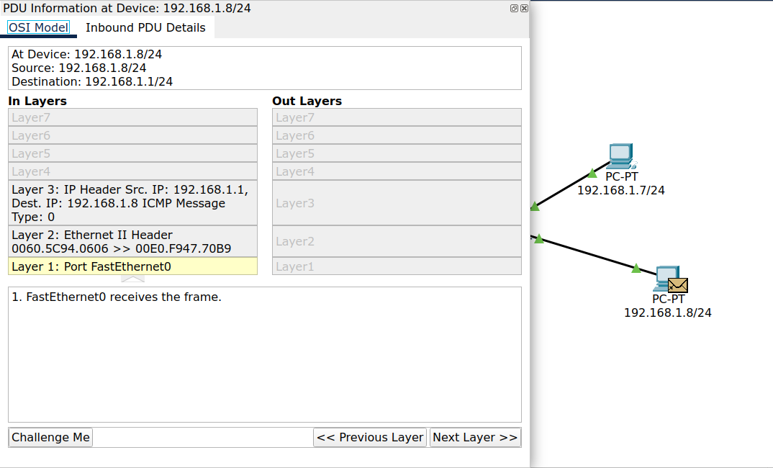

Рисунок 2.5 — пакет передано обратно до source PC.

**ЗАВДАННЯ 3**

**Опис завдання:**

Внести зміни в топологію для утворення “петлі” - додайте надлишкові

смуги між Switch 0, Switch 1 та Switch 3, рис. 3.1.

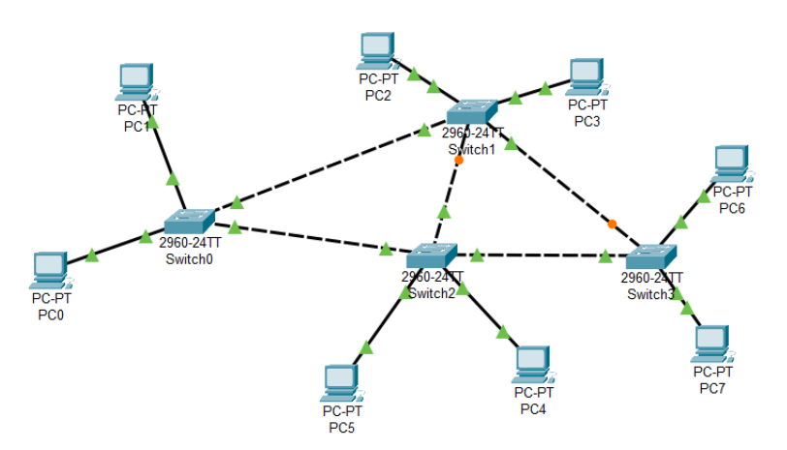

Рисунок 3.1 – Утворилась петля.

Cisco PT самостійно налаштовує роботу STP. Для перегляду її роботи

зайдіть в СLI Switch 0 та наберіть команду:

*switch > en*

*switch #show spanning-tree*

Пояснення виводу команди:

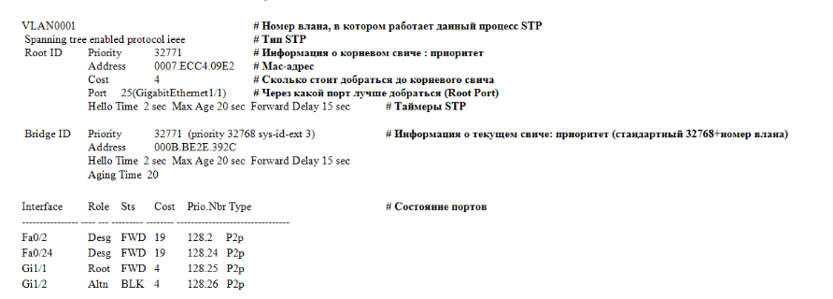

Рисунок 3.2 – Пояснення команди show spanning-tree

Після того, як комутатори вибрали root bridge, кожен з інших комутаторів повинен знайти один і лише один порт, який вестиме до кореневого комутатора. Такий порт називається кореневим портом (Root port) . Щоб зрозуміти, який порт краще використовувати, кожен некореневий комутатор визначає вартість маршруту від кожного порту до кореневого комутатора. Ця вартістьвизначається сумою вартості всіх лінків, які потрібно пройти кадру, щоб дійти до кореневої комутатора. У свою чергу, вартість лінка визначається просто-по його швидкості (що вища швидкість, тим менша вартість). Процес визначення вартості маршруту пов'язаний із полем BPDU “Root Path Cost” та відбувається.

Кореневий комутатор посилає BPDU з полем Root Path Cost, рівним нулю.

Найближчий комутатор дивиться на швидкість свого порту, куди BPDU прийшов, і додає вартість згідно з таблицею 3.1.

|  |  |
| --- | --- |
| Швидкість порту | Вартість STP (802.1d) |
| 10 Mbps | 100 |
| 100 Mbps | 19 |
| 1 Gbps | 4 |
| 10 Gbps | 2 |

Таблиця 3.1 — вартість передачі через швидкість порту

Далі цей другий комутатор посилає цей BPDU нижчестоящим комутаторам, але вже з новим значенням Root Path Cost, і далі по ланцюжку вниз

Якщо мають місце однакові вартості (як у нашому прикладі з двома

комутаторами та двома проводами між ними – у кожного шляху буде вартість 19) – кореневим вибирається менший порт.

Далі вибираються призначені ( Designated ) порти. З кожного конкретного сегмента мережі повинен існувати тільки один шлях до кореневого комутатора, інакше це петля.

**Виконання:**

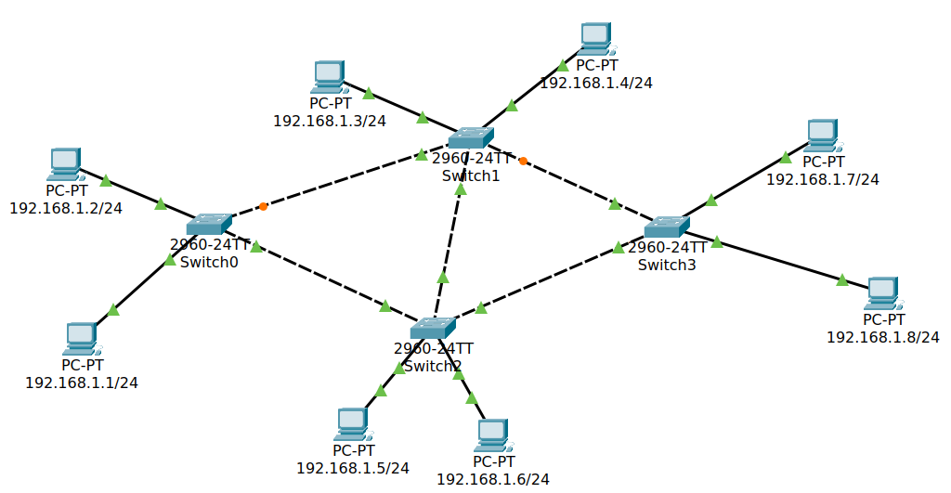

Рисунок 3.3 — імлементація утворення петлі.

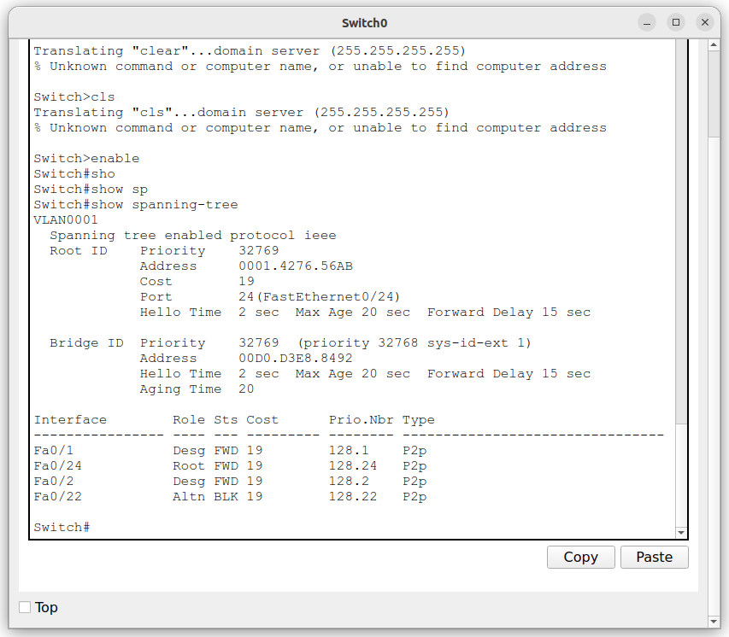

Рисунок 3.4 — виконання команди *show spanning-tree*.

**ЗАВДАННЯ 4**

**Опис завдання:**

По черзі переглянути роботу STP на всіх 4-х комутаторах позначте на схемі в протоколі Root порти і випишіть сost для всіх портів, визначивши кореневий комутатор і чи працює STP.

**Виконання:**

Щоб переглянути роботу STP, потрібно виполнити команду *show spanning-tree* на кожному комутатору. Потрібні дані після виконання команди на усіх комутаторах, можна побачити на таблиці 4.1.

|  |  |  |
| --- | --- | --- |
| Комутатор | Пріоритет | MAC-адреса |
| Switch 0 | 32769 | 00d0.D3E8.8492 |
| Switch 1 | 32769 | 00D0.BC37.D782 |
| Switch 2 | 32769 | 0001.4276.56AB |
| Switch 3 | 32769 | 0001.640C.15BC |

Таблиця 4.1 — інформація о bridge ID кожного комутатора

Під час дослідження конфігурації STP протоколу на кожному комутатору ми побачили конфігурацію кожного моста та MAC-адресу root комутатора. Приклад виводу команди можна подивитися на рисунку 3.4. У розділі root ID у пункті адрес вказана адреса **root комутатора Switch 2**. Але, якщо представити, що цієї інформації не існує, то можна підрахувати root комутатор через дані, представлені у таблиці 4.1.

Щоб підрахувати головний комутатор, потрібно узяти найнижчий пріоритет. Якщо пріорітети однакові, то порівнюємо MAC-адреси.

У нашому випадку, усі пріоритети однакові, тому посля порівняння MAC-адрес (порівнюємо зліва на право) ми можемо дізнатись, что у комутатора Switch 2 найменша фізична адреса.

**ЗАВДАННЯ 5**

**Опис завдання:**

З командного рядка PC2 виконати команду ping із параметром –t для PC4 (номер робочих станцій визначається згідно топології вказаної на Рис. 1.1 та може відрізнятися від нумераціїї Вашої топології мережі)

На комутаторі Switch 2 для порту за участю Root (в даному проекті Fa0/1) виконати команду shutdown.

*Switch (config)#interface F0/1*

*Switch (config-if)#shutdown*

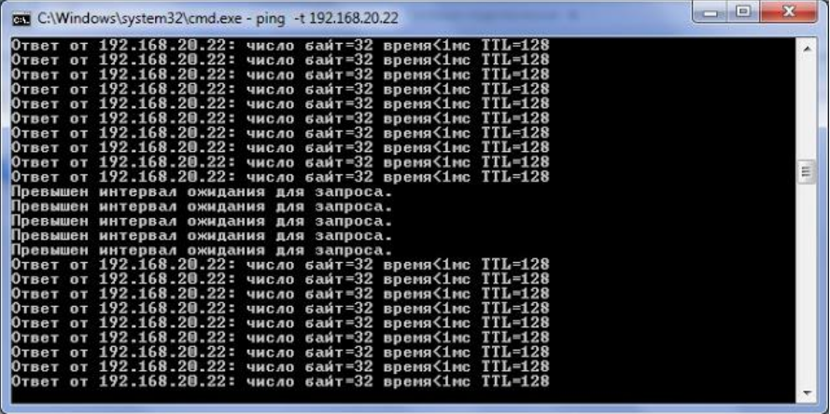

Рисунок 5.1 — приклад виконання команди ping -t

Відзначити приблизний час сходження мережі, з висновку команди

ping.

Повернути попередній стан порту командою no shutdown:

*Switch (config-if)#no shutdown*

**Виконання:**

Спочатку визначемо IP-адреси для PC2 та PC4 щоб зробити хронологію з умовами завдання (табл 5.1)

|  |  |
| --- | --- |
| PC | IP-адреса |
| PC-2 | 192.168.1.3 |
| PC-4 | 192.168.1.6 |

Таблиця 5.1 — адреси PC.

Відключемо FastEthernet0/23 для того, щоб перекрити робоче з’єднання між Switch2 та Switch1 (комутатори між PC-2 та PC-4) (рисунок 5.2). Після відключення інтерфейсу, протокол STP знайшов новий маршрут та результат виконання можна побачити на рисунку 5.3. Як ми бачимо, тепер Switch-1 та Switch-3 можуть обмінюватися пакетами напряму між собою

Спробуємо пропінгувати PC-4 через PC-2. Для цього використовуємо команду *ping* з флагом *-t*. Як можна побачити на рисунку 5.4, ICMP пакети успішно доставляються до кінцевого адресу та обратно. Середній час доставки пакету — 3 мс та без перебоїв.

Після експеременту, повернемо усе назад через команду *no-shutdown* у Switch-2.

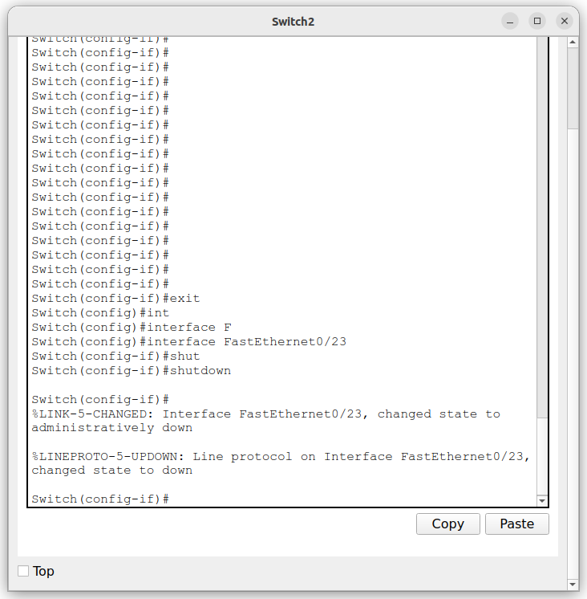

Рисунок 5.2 — виключення інтерфейсу FA0/23.

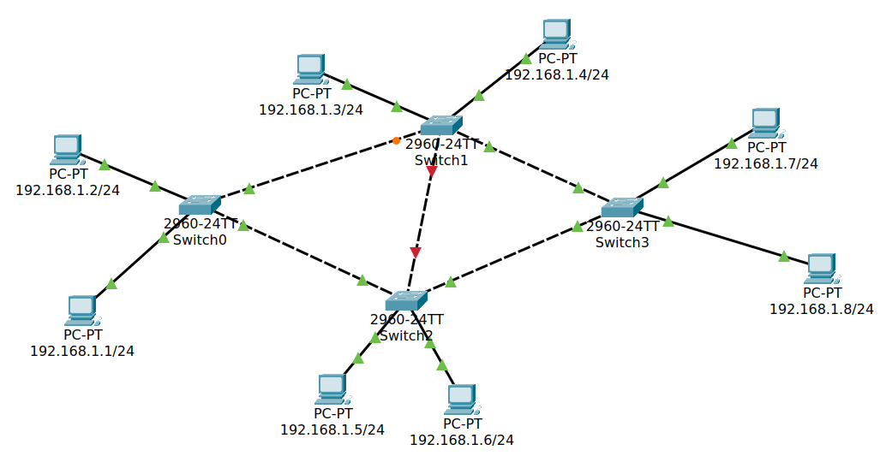

Рисунок 5.3 — мережа після відключення інтерфейсу FA0/23.

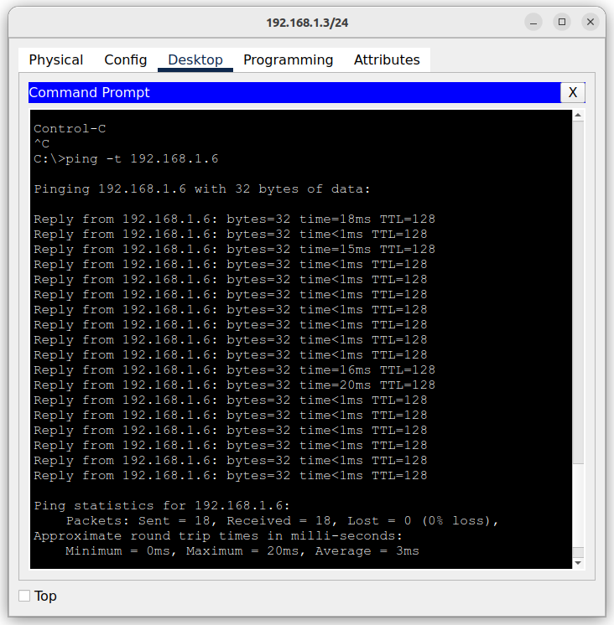

Рисунок 5.4 — ping -t PC-6.

**ЗАВДАННЯ 6**

**Опис завдання:**

На комутаторах Switch 0, Switch1, Switch2 та Switch3 увімкнути для spanning-tree режим rapid-pvst

*Switch (config)#spanning-tree mode rapid-pvst*

*Switch (config)#spanning-tree mode rapid-pvst*

*Switch (config)#spanning-tree mode rapid-pvst*

Перевірити *show spanning-tree* та зафіксувати в протоколі.

**Виконання:**

Після встановленная **Rapid Spanning Tree Protocol** для усіх комутаторів перевіримо Switch-0 через команду show spanning-tree (рисунок 6.1). Якщо порівняти його з рисунком 3.4, то ніякої різниці немає, окрім назви протоколу. Тепер замість enable protocol ieee написано protocol rstp, що свідчає об успішності перемикання протоколу.

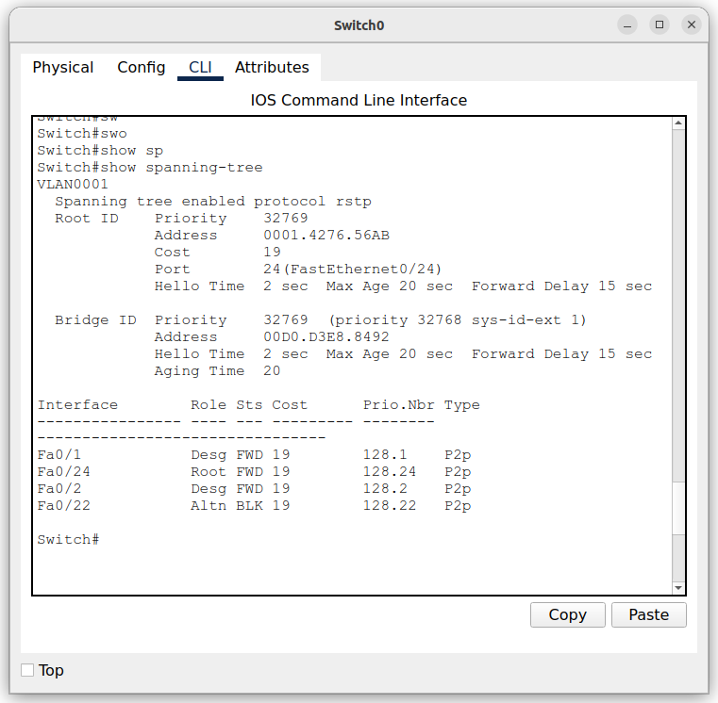

Рисунок 6.1 — виконання команди show spanning-tree післе

перемикання протоколу на RSTP.

**ЗАВДАННЯ 7**

**Опис завдання:**

Щоб встановити інший кореневий комутатор необхідно налаштувати мінімальний пріоритет для одного з комутаторів, що не є корневим. Для налаштування пріоритету комутатора використовується команда bridge priority.Значення пріоритету може знаходитись в діапазоні від 0 до 65 535, але крок між значеннями становить 4 096. Значення за замовчуванням – 32 768.

Завдання пріоритету:

*Switch 0 (config)#spanning-tree vlan 1 priority 4096*

Якщо він не є кореневим, якщо у Вас він кореневий, то наступний, який

полягає у VLAN 001.

Результати запишіть у протоколи. Потім відновіть пріоритет за промовчанням:

*Switch 0 (config)# no spanning-tree vlan 1 priority*

Перевірити show spanning-tree та зафіксувати в протоколі.

**Виконання:**

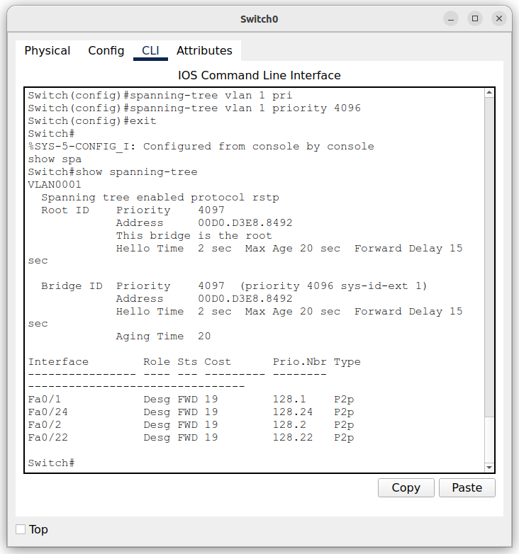

Рисунок 7.1 — зміна пріорітету Switch-0 та вивод STP конфігурації.

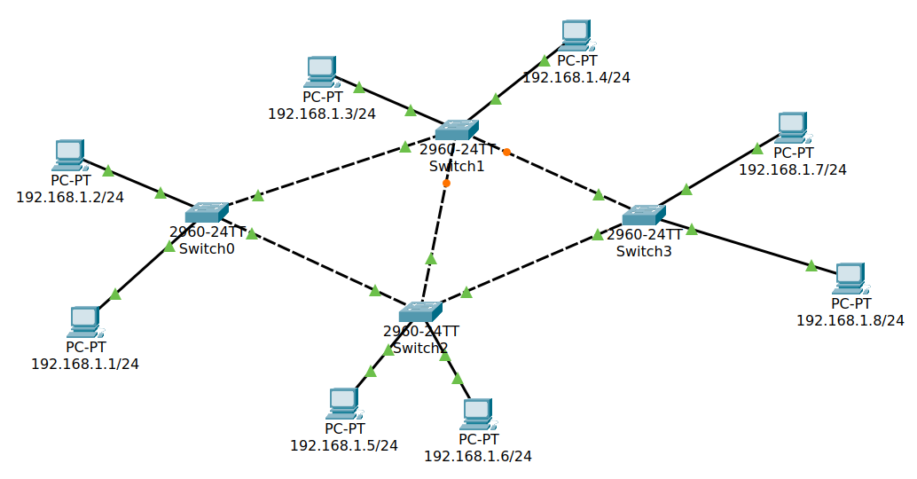

Рисунок 7.2 — мережа після оновлення нового root switch.

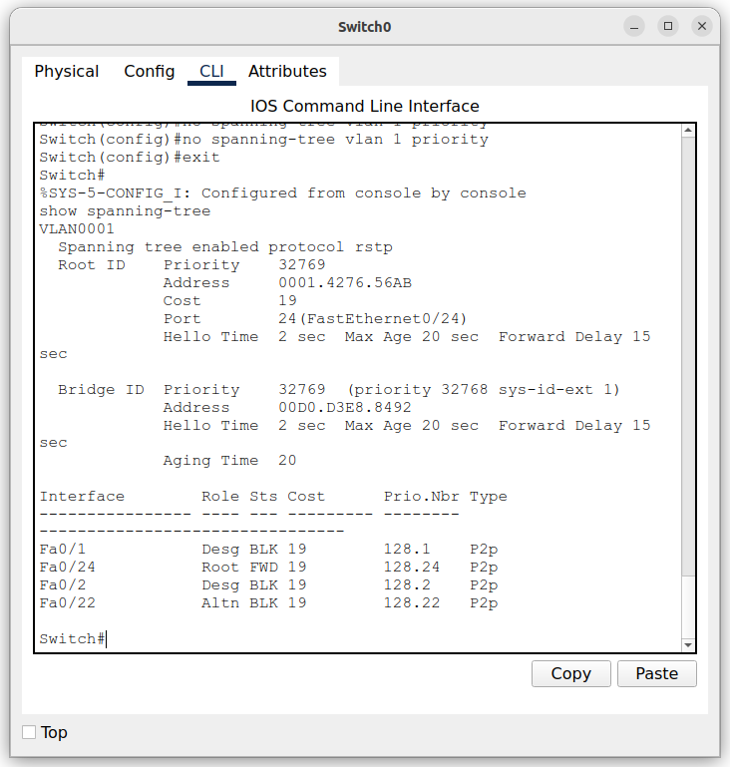

Рисунок 7.3 — повернення пріоритету назад.

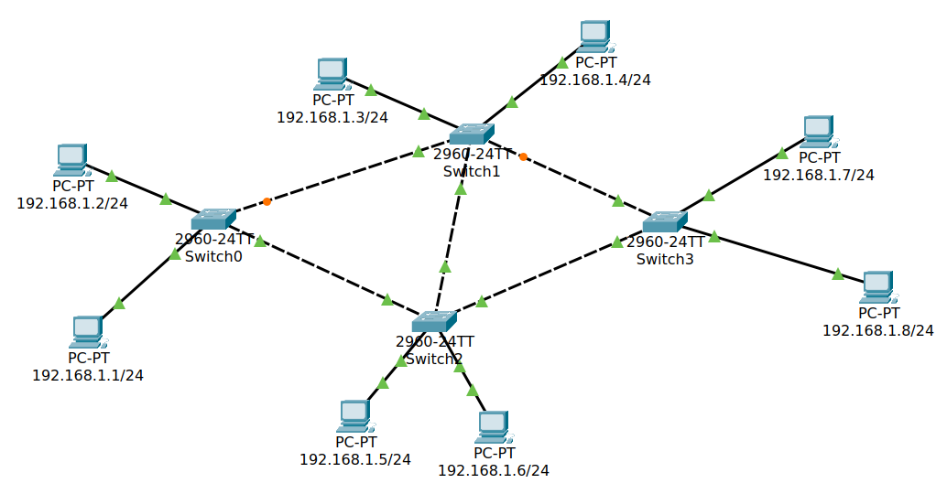

Рисунок 7.4 — мережа після повернення пріоритету назад.

За допомогою команди *spanning-tree vlan 1 priority 4096* ми змінемо пріоритет комутатор Switch-0 на мінімальний, тим самим робимо його рутовим. На рисунку 7.1 можна побачити виконання команди та конфігурацію STP після зміни пріоритетуту. На рисунку 7.2 можна подивитися як вплинула зміна головного світча. Теперь передача пакету між Switch-0 та Switch-1 возможна. Також з часом передача пакету між світчами Switch-1 та Switch-3 буде возможна, але це не було зафіксовано.

Після повернення усе як було, мережа також повернулася у свій стан. Це можна побачити на рисунку 7.3 та 7.4.

**ЗАВДАННЯ 8**

**Опис завдання:**

Для перевірки працездатності протоколу STP використовуйте наступні

команди:

1) Переглянути відображення стану портів.

*Switch 7# show spanning-tree summary*

2) Переглянути відображення конфігурації та стану кореневого мосту.

*Switch 7# show spanning-tree root*

3) Переглянути відображення заблокованих портів.

*Switch 7# show spanning-tree blockedports*

**Виконання:**

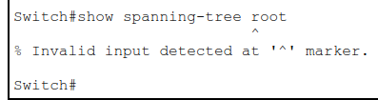

Рисунок 8.1 — Виконання команди *show spanning-tree root*.

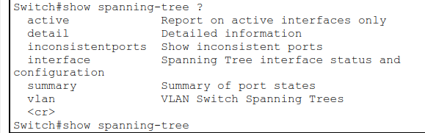

Рисунок 8.2 — виконання команди *show spanning-tree ?*.

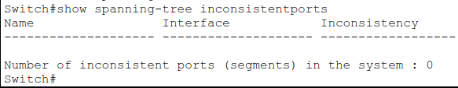

Рисунок 8.3 — виконання команди *show-tree inconsistentports*.

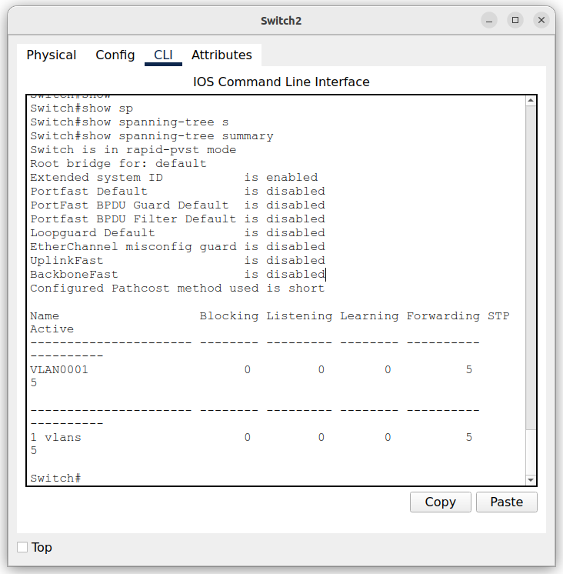

Рисунок 8.4 — виконання команди *show spanning-tree sumary*.

Під час виконання команди *show spanning-tree root* була виникнена проблема, що вона не існує (рисунок 8.1), тому я вирішив перевірити усі возможні команди для *show spanning-tree*. Після перегляду результата виконання перевірки усіх команд я получив список, що відображен на рисунку 8.2. Як ми бачимо, команди №2 та №3, що вказані з завдання.

Щоб переглянути відображення конфігурації та стану кореневого мосту можна виконати команду *show spanning-tree* у второстепенному світчу та переглянути root розділ, або переглянути рутовий мост та виконати ту ж саму команду.

Замість команди *show spanning-tree blockedports* я знайшов близьку до цієї мети альтернативу через команду *show-tree inconsistentports*. Як можна побачити на рисунку 8.3, список пустий.

На рисунку 8.4 відображено виконання команди *show spanning-tree sumary*.

**КОНТРОЛЬНІ ПИТАННЯ**

**1) У чому полягає відмінність маршрутезатора та комутутора або моста?**

— Основна відмінність між маршрутизатором і комутатором полягає в тому, що маршутизатор дозволяє обмінюватися даними мід різними мережами, а комутатор обмінюється даними в межах своєї мережі.

**2) Поясніть основні функціональні відмінності між мостом і комутатором.**

— Комутатор є розширеною версією моста. У нього багато портів і можливості одночасного з'єднання багатьох пристроїв. Комутатор може розглядатися як множина мостів, які працюють разом в єдиному пристрої.

**3) Перерахуйте ролі портів в STP?**

— Ролі портів в STP включають кореневий порт (Root Port), який має найкоротшу відстань до будь-якого порту кореневого комутатора, та призначений порт (Designated Port), який має найкоротшу відстань від призначеного комутатора до кореневого комутатора3.

**4) З яким інтервалом за замовчуванням комутатори передають BPDU кадри?**

— За замовчуванням, комутатори передають Bridge Protocol Data Units (BPDU) кадри кожні 2 секунди.

**5) Яке значення пріоритету за умовчанням мають всі комутатори?**

— Значення пріоритету за умовчуванням для комутаторів дорівнює 32 7684.

**6) Що таке "активні петлі" в мережі, як вони виникають і яким чином їх наявність позначається на функціонуванні мережі?**

— Активні петлі в мережі виникають, коли існують декілька шляхів між комутаторами або маршрутизаторами, і ці шляхи утворюють замкнуті цикли. Такі цикли можуть призводити до повторної передачі даних в мережі і спричиняти петельне об'єднання, що призводить до проблем з передачею даних та може впливати на швидкодію та ефективність мережі.

**7) Поясніть призначення і принцип функціонування протоколу STP .**

— STP призначений для уникнення петель у мережі, що може призвести до переповнення та некоректного функціонування. Протокол вибирає один комутатор як кореневий і обирає шляхи до кореневого комутатора для блокування зайвих шляхів.

**8) В які стану, згідно з протоколом STP , в залежності від ситуації в мережі можуть переходити порти мостів і комутаторів?**

— Згідно з протоколом Spanning Tree Protocol (STP), порти мостів і комутаторів можуть переходити між різними станами в залежності від ситуації в мережі. Основні стани, в які можуть переходити порти, включають: Blocking, Listening, Learning, і Forwarding

Стани портів динамічно змінюються в залежності від змін в мережі або конфігурації, і STP допомагає визначати оптимальну топологію, уникнути петель та забезпечити стабільність мережі.

**9) Які дії, згідно з протоколом STP , передбачені у випадках:**

**а) утворення "активної петлі";**

**б) обриву мережного кабелю між комутаторами;**

**в) виходу з ладу кореневого комутатора?**

— Утворення “активної петлі”:

* STP виявляє “активну петлю” під час обчислення оптимального шляху в топології.
* Зайві порти або зайві гляху будуть заблоковані для уникнення утворення петель.
* Зайві шляхи можуть бути блоковані і комутатори можуть перевести свої порти в стан блокування.

— Обрив мережного кабелю між комутаторами

* Коли виявляється обрив мережного кабель, STP виявляє зміни в топології.
* Блокування порти можуть розблокуватися, якщо це дозволяє уникнути утворення петель.

— Виход з ладу кореневого комутатора

* Якщо кореневий комутатор виходить з ладу, STP визначає новий кореневий комутатор в топології
* Всі комутатори переглядають свої порти і можливо розблоковують нові шляхи для вибору нового кореневого комутатора.

**ВИСНОВОК**

В ході лабораторної роботи ми успішно вивчили основні принципи роботи комутаторів та мостів у інформаційних мережах, зосереджуючись на протоколі Spanning Tree Protocol (STP). Ми отримали глибокі знання щодо управління та оптимізації топології мережі, уникнення утворення активних петель та забезпечення стабільності та ефективності передачі даних.

Протоколи STP та RSTP виявилися ефективними інструментами для усунення активних петель у мережі. Ми здобули необхідні навички щодо конфігурації цих протоколів, визначення ролей та станів портів, а також аналізу та вирішення проблем, пов'язаних із зайвими з'єднаннями та петлями в мережі.

В результаті лабораторної роботи ми зрозуміли, як важливо враховувати та управляти топологією мережі для забезпечення її стабільності та високої продуктивності. Отримані знання та навички дозволять нам ефективно впроваджувати та управляти мережами з використанням принципів STP та RSTP в реальних інформаційних системах.